BACCALAURÉAT GÉNÉRAL
Épreuve pratique de l’enseignement de spécialité physique-chimie Évaluation des Compétences Expérimentales
Cette situation d’évaluation fait partie de la banque nationale.

ÉNONCÉ DESTINÉ AU CANDIDAT
NOM : | Prénom :
Centre d’examen : | n° d’inscription :
Cette situation d’évaluation comporte quatre pages sur lesquelles le candidat doit consigner ses réponses. Le candidat doit restituer ce document avant de sortir de la salle d'examen.
Le candidat doit agir en autonomie et faire preuve d’initiative tout au long de l’épreuve.
En cas de difficulté, le candidat peut solliciter l’examinateur afin de lui permettre de continuer la tâche.
L’examinateur peut intervenir à tout moment, s’il le juge utile.
L’usage de calculatrice avec mode examen actif est autorisé. L’usage de calculatrice sans mémoire « type collège » est autorisé.

CONTEXTE DE LA SITUATION D’ÉVALUATION
Certains multimètres sont équipés d’une fonction capacimètre permettant de mesurer la valeur de la capacité de condensateurs sur une gamme allant de 2 nF jusqu’à 20 µF.
Mais il est également possible de déterminer la valeur de la capacité d’un condensateur par d’autres méthodes.
Le but de cette épreuve est d’utiliser un microcontrôleur pour déterminer la capacité d’un condensateur.
INFORMATIONS MISES À DISPOSITION DU CANDIDAT

Montage et branchements permettant d’étudier la charge ou la décharge d’un condensateur dans un circuit RC à l’aide d’un microcontrôleur
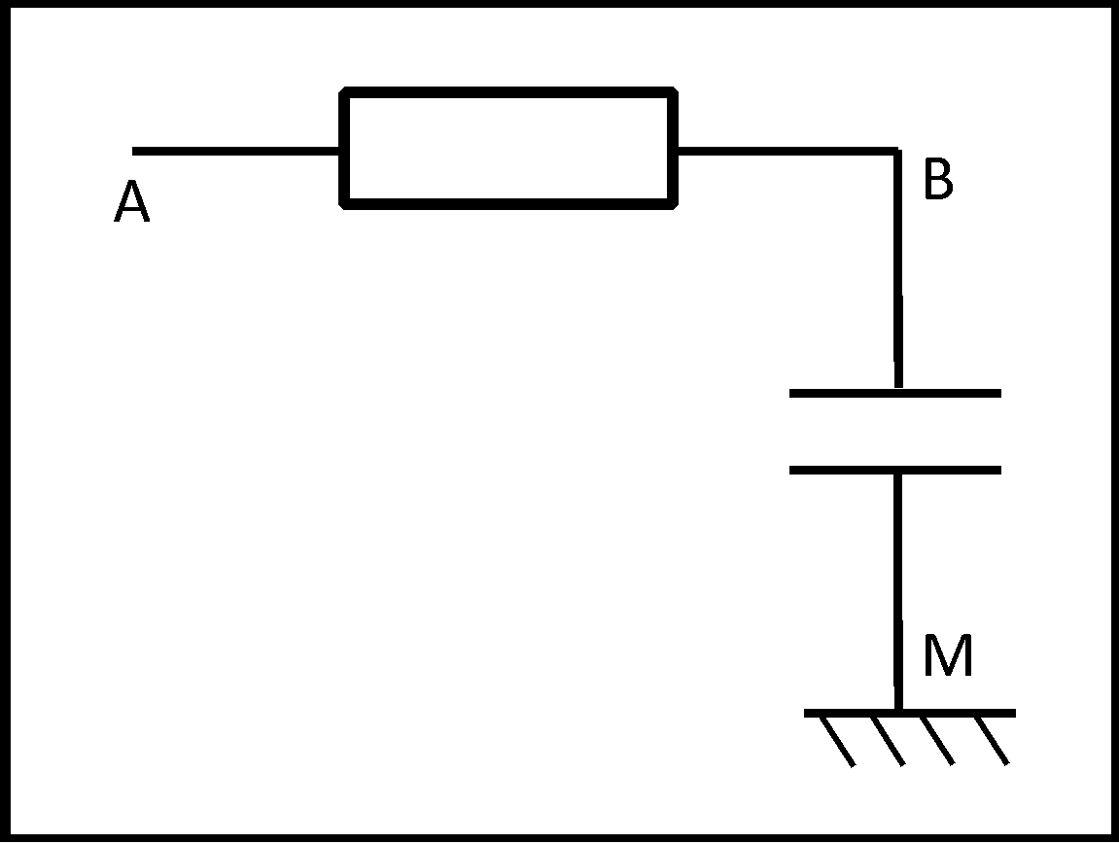
Branchements à la carte microcontrôleur
- La sortie numérique 7 de la carte microcontrôleur doit être reliée au point A du circuit.
- Une des bornes GND du microcontrôleur doit être reliée au point M du circuit.
- Le point B du circuit doit être relié à une l’entrée
Analogique A0 du microcontrôleur.

Charge d’un condensateur et temps caractéristique τ
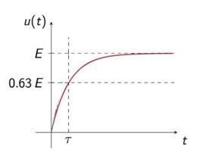
La tension électrique aux bornes d’un condensateur lors de sa charge s’exprime selon la relation :
u(t) = 𝐸∙(1 – 𝑒– τ𝑡 )
Méthode pour déterminer τ :
quand t = τ , u(t) = 0,63×E
On considère que la charge (ou la décharge) du condensateur est
totale au bout d’une durée égale à 5×τ.
Le temps caractéristique τ dépend de la valeur de la résistance du conducteur ohmique et de celle de la capacité du condensateur selon la relation : τ = R⋅ C
- R la résistance en Ohm (Ω)
- C la capacité en Farad (F)
- τ le temps caractéristique en s

Le microcontrôleur Arduino®
Le microcontrôleur Arduino® code sur 10 bits, ce qui signifie qu’il dispose de 1024 possibilités de codage de la tension u. Ainsi, pour une tension de 5 V, le code est de 1023. Une tension de x volts est codée par la valeur arrondie de ( 5^{𝑥} ×1023).

Programme pour un microcontrôleur Arduino®
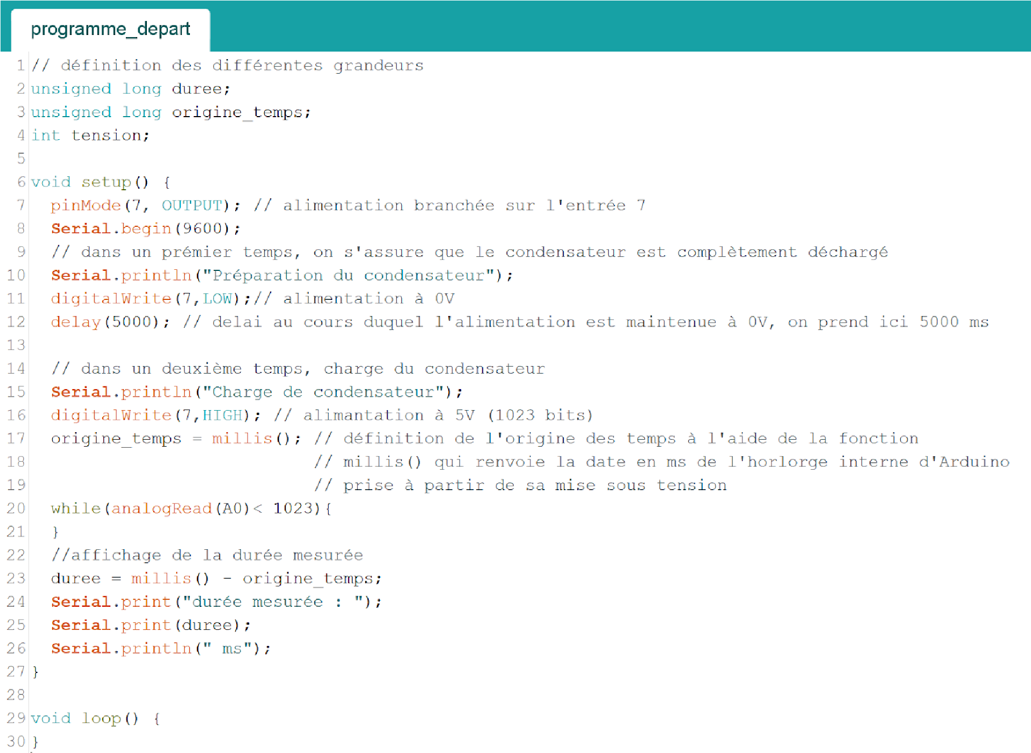

TRAVAIL À EFFECTUER
- Étude du programme (10 minutes conseillées)
Le temps indiqué à la ligne 12 du programme a été choisi pour le montage. Pourquoi devrait-il être modifié si la capacité du condensateur était modifiée ?
Comme le temps indiqué correspond au temps nécessaire à la décharge qui vaut 5τ, sachant que τ est
proportionnel à la capacité du condensateur, si la capacité augmente, le temps indiqué devrait être augmenté, si
elle diminue, le temps devrait lui aussi diminuer.
En utilisant les informations fournies, proposer une modification de la ligne 20 du programme de départ afin que la valeur de la durée affichée à la fin du programme soit celle du temps caractéristique τ.
- |  | while(analogRead(A0) < 0.63*1023)
 |  |  | APPEL n°1
 | 🖐 |  | Appeler le professeur pour lui présenter vos réponses ou en cas de difficulté | 🖐
- Mesure de la capacité d’un condensateur (40 minutes conseillées)
  - Méthode 1
À l’aide du multimètre utilisé en ohmmètre, mesurer la valeur de la résistance R₁ : R₁ = 20×10⁻⁶ Ω.
Mettre en œuvre le montage et les branchements proposés en utilisant le condensateur de capacité C₁ et le conducteur ohmique de résistance R₁.
 |  | APPEL n°2
 | 🖐 | Appeler le professeur pour lui présenter votre montage expérimental ou en cas de difficulté | 🖐
Procéder à la modification de la ligne 20 proposée précédemment.
Téléverser le programme et ouvrir le moniteur série.
Noter la valeur obtenue pour le temps caractéristique τ1 : τ1 = 1 s
En déduire la valeur C_{1,1} de la capacité du condensateur : C_{1,1} = 20×10⁻⁶ = 20 µ𝐹

  - Méthode 2
Reprendre le montage précédent et remplacer le conducteur ohmique de résistance R₁ par le conducteur ohmique R₂ et suivre le même protocole pour mesurer le temps caractéristique τ2.
Procéder de la même manière pour les conducteurs ohmiques R₃, R₄ et R₅ et reporter les résultats dans le tableau ci-dessous :
 | R₁ | R₂ | R₃ | R₄ | R₅
Résistance (en Ω) | 20×10⁻⁶ | 10×10⁻⁶ | 5×10⁻⁶ | 2,5×10⁻⁶ | 1,25×10⁻⁶
Temps τ (en s) | 1s | 2s | 4s | 8s | 16s
À l’aide du tableur-grapheur, tracer la courbe τ = f(R).
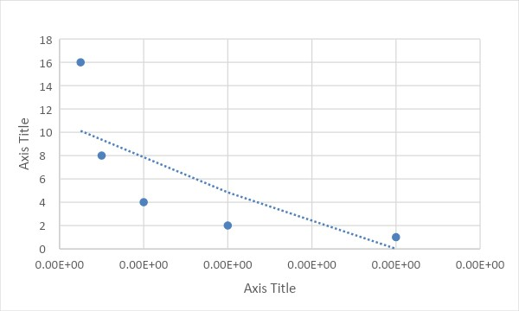
Utiliser cette courbe pour déterminer la valeur C_{1,2} de la capacité du condensateur. Noter la valeur obtenue :
C_{1,2} = ………………………….
Expliquer la démarche suivie : Comme τ = 𝑅𝐶⟺𝐶 = 𝑅^{τ}
 |  | APPEL n°3
 | 🖐 | Appeler le professeur pour lui présenter les résultats ou en cas de difficulté | 🖐
- Exploitation des résultats (10 minutes conseillées)
Enlever le condensateur du montage et mesurer sa capacité C₁ à l’aide du multimètre en fonction capacimètre.
C₁ = …………………………
Quelle valeur expérimentale (C_{1,1} ou C_{1,2}) semble la plus précise ? Justifier.
…………………………………………………………………………………………………..……….………..………………..
…………………………………………………………………………………………………..……….………..………………..
…………………………………………………………………………………………………..……….………..………………..
…………………………………………………………………………………………………..……….………..………………..
On souhaite procéder de la même manière avec le condensateur dont la capacité C₂ est de l’ordre de 10 µF.
Comment doit-on choisir la résistance si on souhaite utiliser le même programme ?
…………………………………………………………………………………………………..……….………..………………..
…………………………………………………………………………………………………..……….………..………………..
…………………………………………………………………………………………………..……….………..………………..
Défaire le montage et ranger la paillasse avant de quitter la salle.

